서브게임

Computational & Trivial

# 문법 유추 게임 ★★★

## 준비물

문법 생성 시트, 룰 설명용 예제 시트, 화이트 보드, 보드마커, 보드 지우개

## 방법

문법 생성 시트를 보여주고 60초의 제한시간을 둔다. Start variable S 에서 목표 string으로 가는 derivation을 발견하면 보상을 받는다. 학생들에게 화이트보드와 보드마커를 제공해준다.

참조 : 1번 쉬움, 2번 중간, 3번 어려움, 4번 예제 페이지.

## 보상

60초만에 발견하면 2개짜리 3개 (첫 시도에는 90초)

90초만에 발견하면 3개짜리 2개 (첫 시도에는 135초)

120초만에 발견하면 6개짜리 1개 (첫 시도에는 180초)

## 대본

안녕하세요 문법 유추 게임에 오신 것을 환영합니다. 여러분은 이제부터 제가 보여주는 문법을 보고 목표 문자열이 어떤 과정을 거치면 만들어질 수 있는지 맞추시면 됩니다. (룰 설명용 예제 시트를 보여주며, 화이트보드에 과정을 하나씩 적어준다, 변환되는 변수에 동그라미를 쳐줄것) 여기 종이에 적힌 것 처럼 S에서 시작해서 S는 AB가 되고, A는 각각 a나 b가 될 수 있고, B는 b나 BA가 될 수 있습니다. 그러면 abb 라는 글자를 만드려면 S -> AB -> aB -> aBA -> abA -> abb 이렇게 하면 됩니다. 다들 아셨죠?

# MST찾기 ★★★

## 준비물

MST 문제 시트, 룰 설명용 예제 시트, 6~7명이 올라갈 큰 판, 연결용 판

## 방법

학생들이 직접 큰 판 위에 올라가 node역할을 맡게 된다. 거기서 스태프는 MST 문제 시트를 보고 연결용 판을 학생들 사이에 놓아 weighted graph를 구성한다. 학생들은 자신들의 위치에서 손을 잡거나 발을 맞대어 MST를 구성하면 게임에서 이기게 된다.

주의사항 : MST가 유일하지 않을 수도 있으므로 정답지의 가중치 합과 학생의 답이 같은지 비교해본다. 시작하기 전에 미리 배치를 끝내놓고 시작할 것. 원판에서 몸이 떨어지면 실격이므로 주의를 줄 것.

## 보상

60초만에 발견하면 2개짜리 3개

90초만에 발견하면 3개짜리 2개

120초만에 발견하면 6개짜리 1개

## 대본

안녕하세요 MST찾기 게임에 오신 것을 환영합니다. MST란, minimum spanning tree의 약자로, 연결강도에 가중치가 있는 그래프의 연결을 몇 개 지워서 가장 연결강도의 합이 작도록 만든 tree를 말합니다. (예제 시트를 보여주며) 자, 여기 이런 가중치 그래프가 있습니다. Tree란 무엇이냐 하면, 마치 나뭇가지처럼 그래프 안에 닫힌 구간이 없으면서 모든 점이 연결된 그래프입니다. 원래는 이렇게 각 점이 있고, 점 사이에 이어진 선들에 숫자가 써있죠. 이 선들을 지워서 아래처럼 그 숫자의 합이 가장 작도록, 하지만 그러면서도 모든 점들이 연결되어있도록 만들 수 있습니다. 그렇죠? 그럼 이제 여러분이 그래프가 되어볼까요! (학생들을 판 위에 세운다. 최대한 남/녀가 섞이도록) 이제 여러분들끼리 손을 잡거나 발을 맞대서 MST를 만드시면 됩니다. 자, 핵심은, 여러분끼리 모두 연결되어있으면서도, 그 연결된 선 위의 숫자의 합이 가장 작아야 한다는 것입니다. 한번 해볼까요?

[예제 시트]

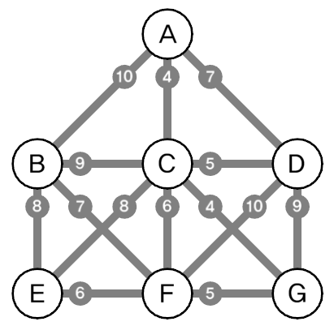

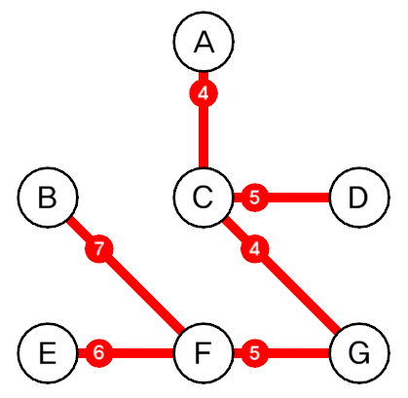

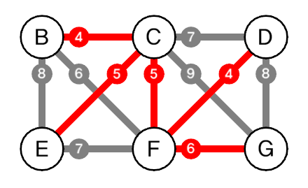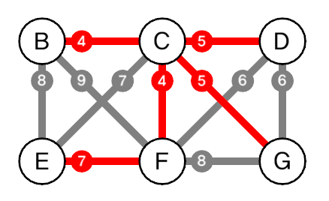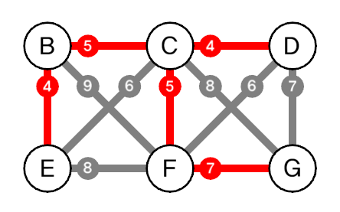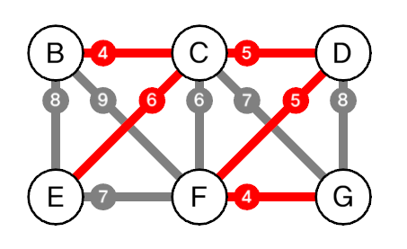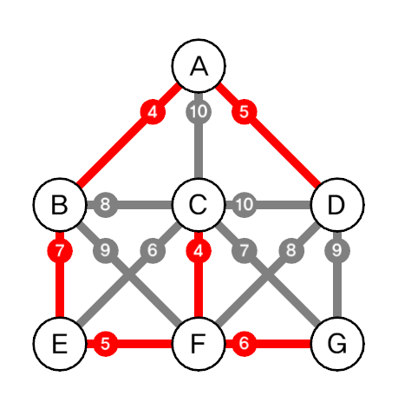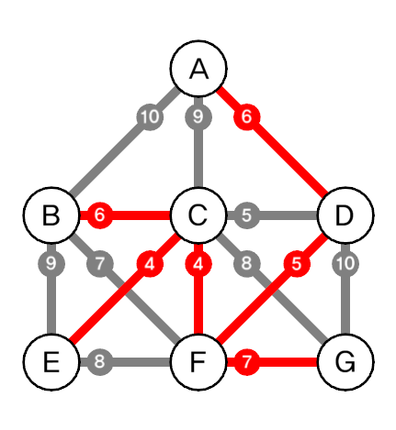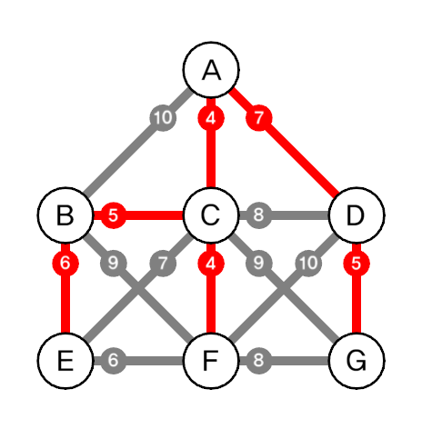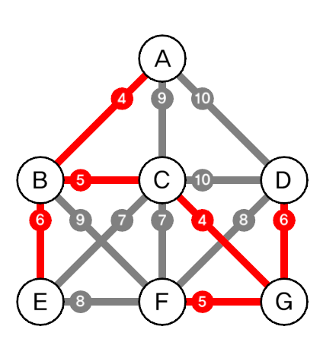

# 기억력 게임 ★★★

## 준비물

기억력 게임용 카드

## 방법

학생들은 단어가 두개 적힌 기억력 게임 카드를 외우게 된다. 카드 뒷면에는 두 단어 중 하나만이 적혀있다. 맨 처음 두개의 단어가 보이는 방향으로 카드를 펼쳐놓은 뒤 학생들에게 단어를 외울 시간 60초를 준다. 60초가 지나면 스태프는 카드를 모두 회수한 뒤 모든 카드의 뒷면을 보여주면서 몇 개나 맞추는지 체크한다. 한 카드에 너무 오랜 시간이 걸리지 않도록 스태프가 나름대로 조절한다.

주의사항 : 첫 시도에서 학생들이 논의할 시간이 없도록 바로 카운트를 시작해버린다. 다음에 왔을 때는 논의하고 시작할 짬을 준다.

## 보상

전부 맞추면 2개짜리 3개

3개 이하로 틀리면 3개짜리 2개

6개 이하로 틀리면 6개짜리 1개

## 대본

기억력 게임에 오신 것을 환영합니다. 제가 여러분께 단어가 써 있는 카드를 보여드릴건데요, 카드에는 두개의 단어가 적혀있습니다. 제가 카드를 60초동안 펼쳐서 보여드리면 그동안 카드에 적힌 단어를 외우시면 됩니다. 60초가 끝나면 카드 뒷면에 써있는 단어를 보고 나머지 한 단어가 무엇이었는지 맞추시면 됩니다.

# 논리류 갑 ★★★

## 준비물

화이트보드, 보드마커, 보드지우개, 문제용 진리표

## 방법

학생들은 truth table을 보고 AND, OR, NOT, XOR 게이트로 회로를 꾸며서 진리표의 조건에 부합하는 출력을 만들어내면 된다.

주의사항 : 학생들이 전혀 모르는 것 같으면 헤메지 않도록 훈수를 많이 둘 것.

## 보상

120초 안에 성공시 2개짜리 3개, 1개짜리 2개

180초 안에 성공시 3개짜리 2개

240초 안에 성공시 6개짜리 1개

## 대본

논리류 갑 부스에 오신걸 환영합니다. 여러분 논리에 대해 알고있나요? 아마 AND, OR, NOT 이런걸 한번쯤 들어봤을텐데요. 0과 1로 표현되는 컴퓨터의 세계에서 논리는 굉장히 중요합니다. AND는 두 입력이 모두 1일때만 출력이 1이 되는 연산이구요, OR은 두 입력 중 하나라도 1이면 출력이 1이 되는 연산입니다. NOT은 입력과 반대되는 출력을 발생시키는 연산입니다. 이 녀석들을 전부 gate라고 부르죠. 여러분은 이 gate들을 잘 조합해 여러가지를 만들 수 있는데요, 이제 제가 보여드릴 표를 보고 각각의 입력에 따라 출력이 표와 같게 만들면 성공입니다.

[truth table 1]

|  |  |  |  |
| --- | --- | --- | --- |
| A | B | C | 출력 |
| 0 | 0 | 0 | 0 |
| 0 | 0 | 1 | 0 |
| 0 | 1 | 0 | 1 |
| 0 | 1 | 1 | 0 |
| 1 | 0 | 0 | 0 |
| 1 | 0 | 1 | 0 |
| 1 | 1 | 0 | 0 |
| 1 | 1 | 1 | 0 |

[truth table 2]

|  |  |  |  |
| --- | --- | --- | --- |
| A | B | C | 출력 |
| 0 | 0 | 0 | 0 |
| 0 | 0 | 1 | 0 |
| 0 | 1 | 0 | 0 |
| 0 | 1 | 1 | 1 |
| 1 | 0 | 0 | 0 |
| 1 | 0 | 1 | 0 |
| 1 | 1 | 0 | 0 |
| 1 | 1 | 1 | 1 |

[truth table 3]

|  |  |  |  |
| --- | --- | --- | --- |
| A | B | C | 출력 |
| 0 | 0 | 0 | 1 |
| 0 | 0 | 1 | 1 |
| 0 | 1 | 0 | 1 |
| 0 | 1 | 1 | 1 |
| 1 | 0 | 0 | 0 |
| 1 | 0 | 1 | 0 |
| 1 | 1 | 0 | 1 |
| 1 | 1 | 1 | 1 |

# 계량왕 ★★

## 준비물

충분한 양의 물, 기둥형 계량컵, 물을 많이 담아놓고 버릴 큰 용기

## 방법

학생들은 700ml, 300ml 계량컵으로 500ml를 만들면 된다. 두 번째 왔을 때는 다른 방법으로 풀어야 정답이 인정된다. 물을 담을 때에는 그 양이 확실하다는 증명이 있어야만 한다. (예를들어 700ml 용기의 5/7 높이만큼 담으면 500ml라는 것은 증명이 아니다.)

정답1 :

|  |
| --- |
| 300 (300) → 700 (300)  300 (300) → 700 (600)  300 (300) → 700 (700) + 300 (200)  700 (700) → 700 (0)  300 (200) → 700 (200)  300 (300) → 700 (500) |

정답 2 :

|  |
| --- |
| 700 (350) + 300 (150) → 700 (500)  계량컵을 기울여서 양 모서리에 맞추면 정확히 반을 채울 수 있음. |

## 보상

60초만에 완료하면 2개짜리 3개

90초만에 완료하면 3개짜리 2개

120초만에 완료하면 6개짜리 1개

## 대본

계량왕 부스에 오신 것을 환영합니다. 계량왕 부스에서 여러분은 여러가지 계량컵을 이용해 목표 물 양을 맞추시면 됩니다. 계량컵의 용량은 물을 끝까지 채웠을 때 용량을 의미하고 용량을 재실 때는 그 용량이 정확히 맞아야 합니다.

# 인간 이진수 ★★

## 준비물

십진수 – 이진수 변환 시트 ([붙임1] 첨부), 타이머

## 방법

조원 6명이 일렬로 서서 NPC가 주어주는 십진수를 이진수로 변환하여 나타낸다. 이때, 일어난 상태를 1로 앉은 상태를 0으로 표현한다. NPC 기준 맨 왼쪽을 MSB로 한다. 문제는 NPC가 변환 시트를 참고하여 임의로 뽑는다. 제한시간 1분20초.

## 보상

성공시 2개짜리 3개

실패시 6개짜리 1개

## 대본

안녕하세요, 인간 이진수 게임 부스에 오신 것을 환영합니다. 여러분은 이제부터 제가 랜덤으로 뽑은 십진수를 이진수로 변환시켜 표현하면 됩니다. 조원6명이 각각 이진수의 한 자리를 맡아 오른쪽에서부터 $2^{5}$ 의 자리, $2^{4}$ 의 자리, …… 가장 왼쪽이 1의 자리라고 생각하면 됩니다. 서면 1이고 앉으면 0입니다.

이해되셨나요? 그렇다면 각자 자리를 정하여 일렬로 서주세요. 문제는 총 10문제이고 제한시간은 1분20초입니다. 준비되셨나요? 시-작!

|  |  |  |  |
| --- | --- | --- | --- |
| 4 | 000100 | 34 | 100010 |
| 5 | 000101 | 35 | 100011 |
| 6 | 000110 | 36 | 100100 |
| 7 | 000111 | 37 | 100101 |
| 8 | 001000 | 38 | 100110 |
| 9 | 001001 | 39 | 100111 |
| 10 | 001010 | 40 | 101000 |
| 11 | 001011 | 41 | 101001 |
| 12 | 001100 | 42 | 101010 |
| 13 | 001101 | 43 | 101011 |
| 14 | 001110 | 44 | 101100 |
| 15 | 001111 | 45 | 101101 |
| 16 | 010000 | 46 | 101110 |
| 17 | 010001 | 47 | 101111 |
| 18 | 010010 | 48 | 110000 |
| 19 | 010011 | 49 | 110001 |
| 20 | 010100 | 50 | 110010 |
| 21 | 010101 | 51 | 110011 |
| 22 | 010110 | 52 | 110100 |
| 23 | 010111 | 53 | 110101 |
| 24 | 011000 | 54 | 110110 |
| 25 | 011001 | 55 | 110111 |
| 26 | 011010 | 56 | 111000 |
| 27 | 011011 | 57 | 111001 |
| 28 | 011100 | 58 | 111010 |
| 29 | 011101 | 59 | 111011 |
| 30 | 011110 | 60 | 111100 |
| 31 | 011111 | 61 | 111101 |
| 32 | 100000 | 62 | 111110 |
| 33 | 100001 | 63 | 111111 |

# 이진수 게임 ★★

## 준비물

없음

## 방법

팀원 중 한 명이 NPC와 0,/1,/1,0,/1,1,/1,0,0,/1,0,1/,1,1,0,/1,1,1,/…를 주고 받아 NPC를 이기면 성공.

## 보상

성공시 2개짜리 3개

실패시 6개짜리 1개

## 대본

안녕하세요, 이진수 게임 부스에 오신 것을 환영합니다. 십진수의 0, 1, 2, 3, 4, …… 는 이진수는 0, 1, 10, 11, 100, 101, 110, …… 이렇게 변환되죠. 이진수 게임이란 두 명이 번갈아 가면서 1이나 0을 말하여 이진수를 차례대로 배열하는 것이고, 먼저 잘못 말한 쪽이 지는 게임입니다. 제가 0으로 시작하면 상대방이 1을, 그 다음 제가 1을, 이런 식으로 하여 (손짓으로 가리키며) 0, 1, 1, 0, 1, 1, 1, 0, 0, 1, 0, 1, …… 이렇게 반복하면 됩니다. 저와 이진수 게임을 하여 이기면 성공입니다. 자, 그럼 저와 대결할 한 분을 뽑아주세요.

준비되셨나요? 시작할게요!

(성공) 네, 성공하셨습니다. 여기 명령어 받으세요!

(실패) 이번 판은 연습게임이고요, 이제 정말로 시작합니다. 0!

# 점프샷 (재도전 불가) ★

## 준비물

제비 뽑기

## 방법

제비 뽑기로 한가지의 자세를 뽑는다. 조원 중 한 명이 사진을 찍고 나머지 조원들은 일렬로 서서 동시에 점프를 하며, 제비 뽑기의 자세를 취한 상태의 사진을 찍으면 성공.

도전 가능 횟수: 5회

성공 기준: 자세, 발이 떨어져있는지의 여부

유의사항: 후의 영상자료를 위하여 찍은 사진들을 카카오톡 등으로 인솔자에게 보내라고 부탁한다. 인솔자도 프로그램이 끝난 후, 사진을 보내달라고 부탁한다.

## 보상

성공시 2개짜리 3개

실패시 6개짜리 1개

## 대본

안녕하세요, 저는 점프샷 부스를 맡고 있는 OOO입니다. 여러분들이 잘 아시다시피 점프샷은 조 전원이 동시에 점프하여 모두의 발이 떨어져있는 사진을 찍는 것입니다. 조원 중 한 명이 사진을 찍고 나머지 조원들은 일렬로 서서 동시에 점프를 하면서 뽑기에서 나온 자세를 취하면 됩니다. 그럼 먼저 자세를 한가지 뽑아주세요!

네, 그리고 사진을 찍어줄 한 분을 뽑아주세요.

도전 가능 횟수는 5회입니다. 성공 기준은 자세와 발이 떨어져있는지의 여부입니다! 그럼 시작하세요!

(성공, 실패 후) 수고하셨습니다. 찍은 사진들은 꼭 오늘 안으로 인솔자에게 보내주시길 부탁 드립니다!

|  |  |
| --- | --- |
| 부처님 | 슈퍼맨 |
| 배트맨 | 메롱 + 팔을 펴는 자세 |
| 1+1은 귀요미 | 에네르기파 |

# 영화포스터 따라 하기 (재도전 불가) ★

## 준비물

영화포스터 12장

## 방법

영화포스터 중 하나를 뽑아 포스터와 같은 자세, 구도, 표정으로 사진을 찍는다. 성공 여부는 NPC의 재량으로 판단한다. 제한횟수(검사 받을 수 있는 횟수): 1회

유의사항: 후의 영상자료를 위하여 찍은 사진들을 카카오톡 등으로 인솔자에게 보내라고 부탁한다. 인솔자도 프로그램이 끝난 후, 사진을 보내달라고 부탁한다.

## 보상

성공시 3개짜리 3개

## 대본

안녕하세요, 영화포스터 따라 하기 부스를 맡은 OOO입니다. 여러분들은 여기의 영화포스터들 중 하나를 뽑아 이와 똑같은 자세, 구도, 표정으로 사진을 찍으면 됩니다.

검사를 받을 수 있는 제한횟수는 1회이니 신중하게 검사를 받으러 오세요.

사진을 찍어서 다시 저에게로 오시면 됩니다.

# 아랍어의 신 ★

## 준비물

2008~2015학년도 대학수학능력평가 아랍어 영역 기출문제지, 답안지, 펜

## 방법

기출문제지 중 하나를 제한시간 동안 푼다. 채점 결과 20점 이상이면 성공.

제한시간: 3분

유의사항: 인터넷검색을 하지 못하도록 한다.

## 보상

20점 이상 : 2개짜리 3개

15점 이상 20점 미만 : 3개짜리 2개

10점 이상 15점 미만 : 6개짜리 1개

## 대본

안녕하세요, 아랍어의 신 부스를 맡고 있는 OOO입니다. 여기에 있는 대학수학능력평가 아랍어 영역 문제지 중 하나를 뽑아 풀어 20점이 넘으면 성공입니다. 제한시간은 3분입니다. 당연히 인터넷검색은 안됩니다.

자, 그럼 문제지를 드리겠습니다. 문제지에 답을 정확하게 체크해주세요. 준비, 시-작!

네, 총점이 OO점으로 20점을 넘어 성공/실패하셨습니다!

# 누구의 라면이 더 길까 (팀 대결) ★

## 준비물

A4용지 1/2장(각 조당) 🡪 총 50장, 가위 2개, 쓰레기통

## 방법

제한시간 동안 종이를 잘라 더 길게 늘어뜨리는 팀이 이긴다. 종이가 끊어지면 끊어진 최대길이를 길이로 한다. 30초 간격으로 시간을 알려주고 10초 전부터 카운트다운을 한다.

제한시간: 1분 30초 (늘어뜨리는 시간 포함)

유의사항: 가위 사용에 주의한다.

## 보상

승리 : 1개짜리 3개

패배 : 3개짜리 1개

## 대본

안녕하세요, 저는 누구의 라면이 더 길까 부스를 맡고 있는 OOO입니다. 이 부스에서 여러분은 상대편 조보다 이 종이를 더 길게 자르면 됩니다. 제한시간은 2분이며 시간 내에 종이를 자르고 종이를 저 바닥에 길게 늘어뜨려야 합니다. 종이가 중간에서 끊어지면 최대길이를 길이로 측정하겠습니다. 30초 간격으로 지난 시간을 알려드리겠습니다.

자, 여기 종이와 가위를 받으세요. 준비되셨나요? 준비, 시-작!

# 시간 맞추기 (팀 대결) ★

## 준비물

스탑워치 2개, 안대 2개, 제비 뽑기

## 방법

제비 뽑기로 30초에서 1분20초 사이의 목표시간을 뽑는다. 각 조에서 대표를 한 명씩 뽑아 안대를 착용하고 동시에 스탑워치를 시작한다. 목표시간이 다되었다고 짐작될 때, 스탑워치를 멈추도록 한다. 목표시간에 가까운 조가 승리.

유의사항: 다른 조원이 알려주면 안되므로 정숙해야 한다.

## 보상

승리 : 1개짜리 3개

패배 : 3개짜리 1개

## 대본

안녕하세요, 시간 맞추기 게임에 오신 것을 환영합니다. 이 게임은 각 조에서 한 명을 뽑아 안대를 착용하고 목표시간이 되었다고 생각 드는 때에 스탑 버튼을 눌러 목표시간에 가까운 조가 이기는 게임입니다.

그럼 먼저 각 조에서 한 명을 뽑아주세요. 네, 목표시간을 뽑아주세요. 스타트와 스탑 버튼을 숙지하시고 안대를 착용해주세요. 제가 “시-작!”이라고 말할 때 스타트 버튼을 눌러주세요.

준비, 시-작!

OO조는 O초이고 XX조는 X초로 ~조가 승리했습니다! 수고하셨습니다.

|  |  |  |
| --- | --- | --- |
| 30초 | 32초 | 37.9초 |
| 43초 | 46초 | 49초 |
| 51.5초 | 57초 | 58초 |
| 1분 | 1분 5.3초 | 1분 8초 |
| 1분 11.7초 | 1분 16.1초 | 1분19.9초 |

# 중성게임 (팀 대결) ★

## 준비물

없음.

## 방법

각 조의 선수의 수가 1:1이 되도록 각 조에서 최대한 많은 사람을 뽑는다. (예를 들어, A조가 7명, B조가 6명이면 각 조에서 6명을 뽑는다.) 같은 조원 사이에 반드시 다른 조원이 있도록 하여 손을 잡고 원으로 선다. 한 명씩 돌아가며 제시된 중성에 맞는 단어를 말한다. 제한시간 안에 단어를 말하지 못하거나 전에 나왔던 단어를 말하면 탈락하고, 조원이 모두 탈락한 조가 패한다. 중성은 스태프가 임의로 부른다. 이중 종성은 자제…

제한시간 : 3초(한 턴 당)

주의사항 : NPC는 중복된 단어가 나오는지를 잘 들어야 한다. 핸드폰으로 기록하면서 하는 것을 추천. 단어가 정답인지 아닌지는 NPC의 재량으로 여유롭게 판단한다.

## 보상

승리 : 1개짜리 3개

패배 : 3개짜리 1개

## 대본

안녕하세요, 중성 게임 부스에 온 것을 환영합니다. 여러분 중성이 뭘까요? (분명 산성 염기성 이런거 나옴) 네 그런게 아니구요. 한글 자모에서 모음이 중성이죠. 밥! 하면 초성이 ㅂ, 중성이 ㅏ, 종성, 받침이 ㅂ 이죠. 이해 되시나요? 각 조에서 O명씩 나와주세요.

네, 다 나왔나요? 옆 사람이 다른 조원이 되도록 하여 손을 잡고 둥글게 원을 만들어주세요. 제가 중성을 제시하면 그에 맞는 단어를 한 명씩 돌아가면서 말하면 됩니다. 3초 안에 말하지 못하거나, 전에 나왔던 단어를 말하면 탈락입니다. 조원이 모두 탈락한 조가 패합니다. 여기서부터 시작할까요?

네, 중성은 OO입니다.